**ISTITUTO PROFESSIONALE “Domenico Modugno”**

Via L. Sturzo n.c. – 70044 Polignano a Mare (BA) – tel./fax 0804241677

e-mail: [barh120005@istruzione.it](mailto:barh120005@istruzione.it) – PEC: [barh120005@pec.istruzione.it](mailto:barh120005@pec.istruzione.it) – Sito web: [www.modugno.edu.it](http://www.modugno.edu.it/)

Codice Meccanografico: BARH120005 – Codice Fiscale: 93510750727 – Codice Univoco Ufficio: UF06OF – Codice iPA: ipdmba

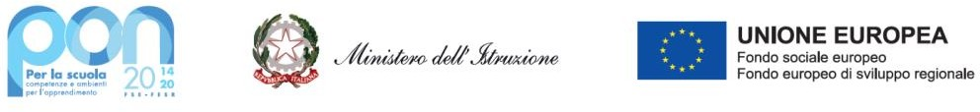

PROGETTO ERASMUS +

Progetto 2023-1-IT02-KA121-SCH 000142118.

**CONSENSO GENITORI/TUTORI**

Il sottoscritto ,

nato a il ,

residente a , in

provincia carta d’identità

rilasciata da , il____________

E

La sottoscritta

nata a il ,

residente a , in

provincia carta d’identità

rilasciata da , il ___________

# in qualità di genitori/tutori dell’alunno/a

**CHIEDONO**

che il/la proprio/a figlio/a possa candidarsi alla selezione per prendere parte ad una mobilità Erasmus+ presso “Tourism School” di Klaipedia (Lituania) o “Technical and Vocational School” di Larnaca (Cipro)

**DICHIARANO**

nel caso di selezione del proprio/a figlio/a, di autorizzarlo a:

* prendere parte ad una mobilità di 7 o 30 giorni (+2 di viaggio) per la frequenza nell’Istituto scolastico di secondo grado presso una scuola partner dell’Istituto.

# DICHIARANO, inoltre:

-di essere a conoscenza di quanto contenuto nella circolare d’Istituto avente per oggetto “Selezione alunni attività di mobilità Progetto KA1 – Settore Scuola – “IP Modugno”

I sottoscritti autorizzano il trattamento dei propri dati personali e del proprio/a figlio/a ai sensi del GDPR (Regolamento UE 679/2016) e successive modifiche, per le attività connesse con la realizzazione della mobilità. Dichiarano di essere a conoscenza che tali dati verranno condivisi con la scuola e la famiglia ospitante.

Data Firma

Firma

Allegati:

Fotocopia documenti di identità dell’alunno e di entrambi i genitori/tutor